**新 书 推 荐**

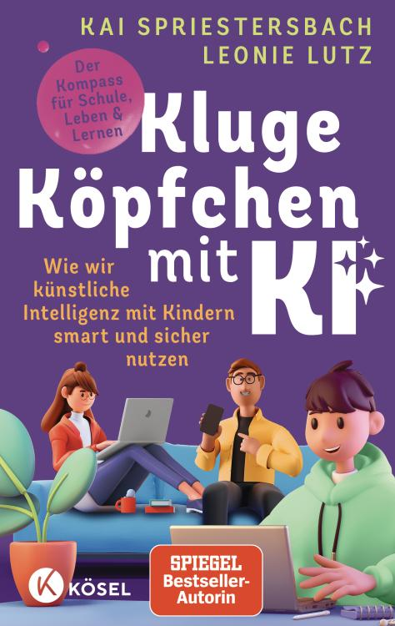**中文书名：《智能启航：AI时代儿童智能教育的实用指南》**

**英文书名：Smart Minds with AI: How to Use Artificial Intelligence Smartly and Safely with Children**

**德语书名：Kluge Köpfchen mit KI**

**作者：Kai Spriestersbach / Leonie Lutz**

**出版社：Kösel**

**代理公司：Penguin Random House Verlagsgruppe/ANA/Winney**

**页数：288页**

**出版时间：2025年9月**

**审读资料：电子稿**

**类型：家教育儿**

**内容简介：**

**为学业、学习与生活提供引导**

人工智能（AI）时代已然来临，并将深入到孩子们生活的方方面面之中。在这本面向父母的首部人工智能主题指南中，人工智能专家凯·施普里斯特斯巴赫（Kai Spriestersbach）和《明镜周刊》（*Spiegel*）畅销书作者莱奥妮·卢茨（Leonie Lutz）展示了如何在日常家庭生活中和学校中安全且富有创意地使用人工智能。书中的内容能够帮助读者理解人工智能的工作原理，并提供了一系列真正有益于学习的工具——包括利用AI简化繁琐日常事务的实用建议，以及对父母需要警惕的风险的清晰阐释。这是一本启发性强且实用的指南，满是激发灵感的好点子！

* 首本聚焦家庭及校园日常的AI指南
* 提供极具启发性的方法，着眼机遇与风险
* 实用性价值高——提供实用建议与提示技巧、经测试的工具、易于理解的背景知识以及辅助讲解材料。

**目录：**

前言

引言

理解AI：给家庭的引导手册

AI实践：安全入门指南

给孩子的AI

识别安全的聊天机器人——一份实用清单

适合家庭的AI项目：动手体验

AI在学校：识别机遇，认清风险

利用AI高效学习

AI的局限性与风险

展望未来

附录

注释

**作者简介：**

**凯·施普里斯特斯巴赫（Kai Spriestersbach）**拥有网络科学硕士学位，是人工智能（AI）领域的知名专家，在开发以用户为中心、优化搜索引擎的解决方案方面拥有超过20年的经验。作为德国凯泽斯劳滕理工大学人工智能研究中心的研究员，他曾深入从事应用型生成式AI的研究。他于2023年出版了一部有关使用AI工具进行写作的非小说书籍，奠定了他在该领域的领先地位。他还是一位广受欢迎的咨询顾问和培训师。在其播客节目“突触跳跃”（Synapsensprung）中，他探讨了技术和人工智能对我们的社会产生的广泛影响。

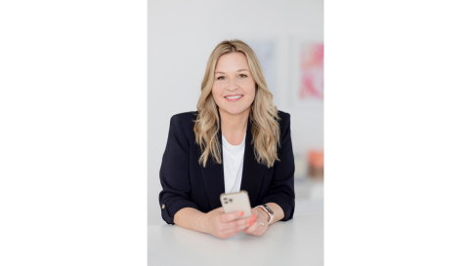**莱奥妮·卢茨（Leonie Lutz）**是一位编辑、社交媒体专家。她的畅销书《引导而非禁止》（*Begleiten statt verbieten*）于2022年出版并登上《明镜周刊》（*Spiegel*）畅销书榜。她还通过在线讲座帮助家长为孩子未来的数字生活做好准备。她的Instagram频道@kinderdigitalbegleiten（“数字化引导儿童”）拥有超3.3万名关注者。

**感谢您的阅读！**

**请将反馈信息发至：版权负责人**

**Email**：[**Rights@nurnberg.com.cn**](mailto:Rights@nurnberg.com.cn)

安德鲁·纳伯格联合国际有限公司北京代表处

北京市海淀区中关村大街甲59号中国人民大学文化大厦1705室, 邮编：100872

电话：010-82504106, 传真：010-82504200

公司网址：[http://www.nurnberg.com.cn](http://www.nurnberg.com.cn/)

书目下载：<http://www.nurnberg.com.cn/booklist_zh/list.aspx>

书讯浏览：<http://www.nurnberg.com.cn/book/book.aspx>

视频推荐：<http://www.nurnberg.com.cn/video/video.aspx>

豆瓣小站：<http://site.douban.com/110577/>

新浪微博：[安德鲁纳伯格公司的微博_微博 (weibo.com)](https://weibo.com/1877653117/profile?topnav=1&wvr=6)

微信订阅号：ANABJ2002

